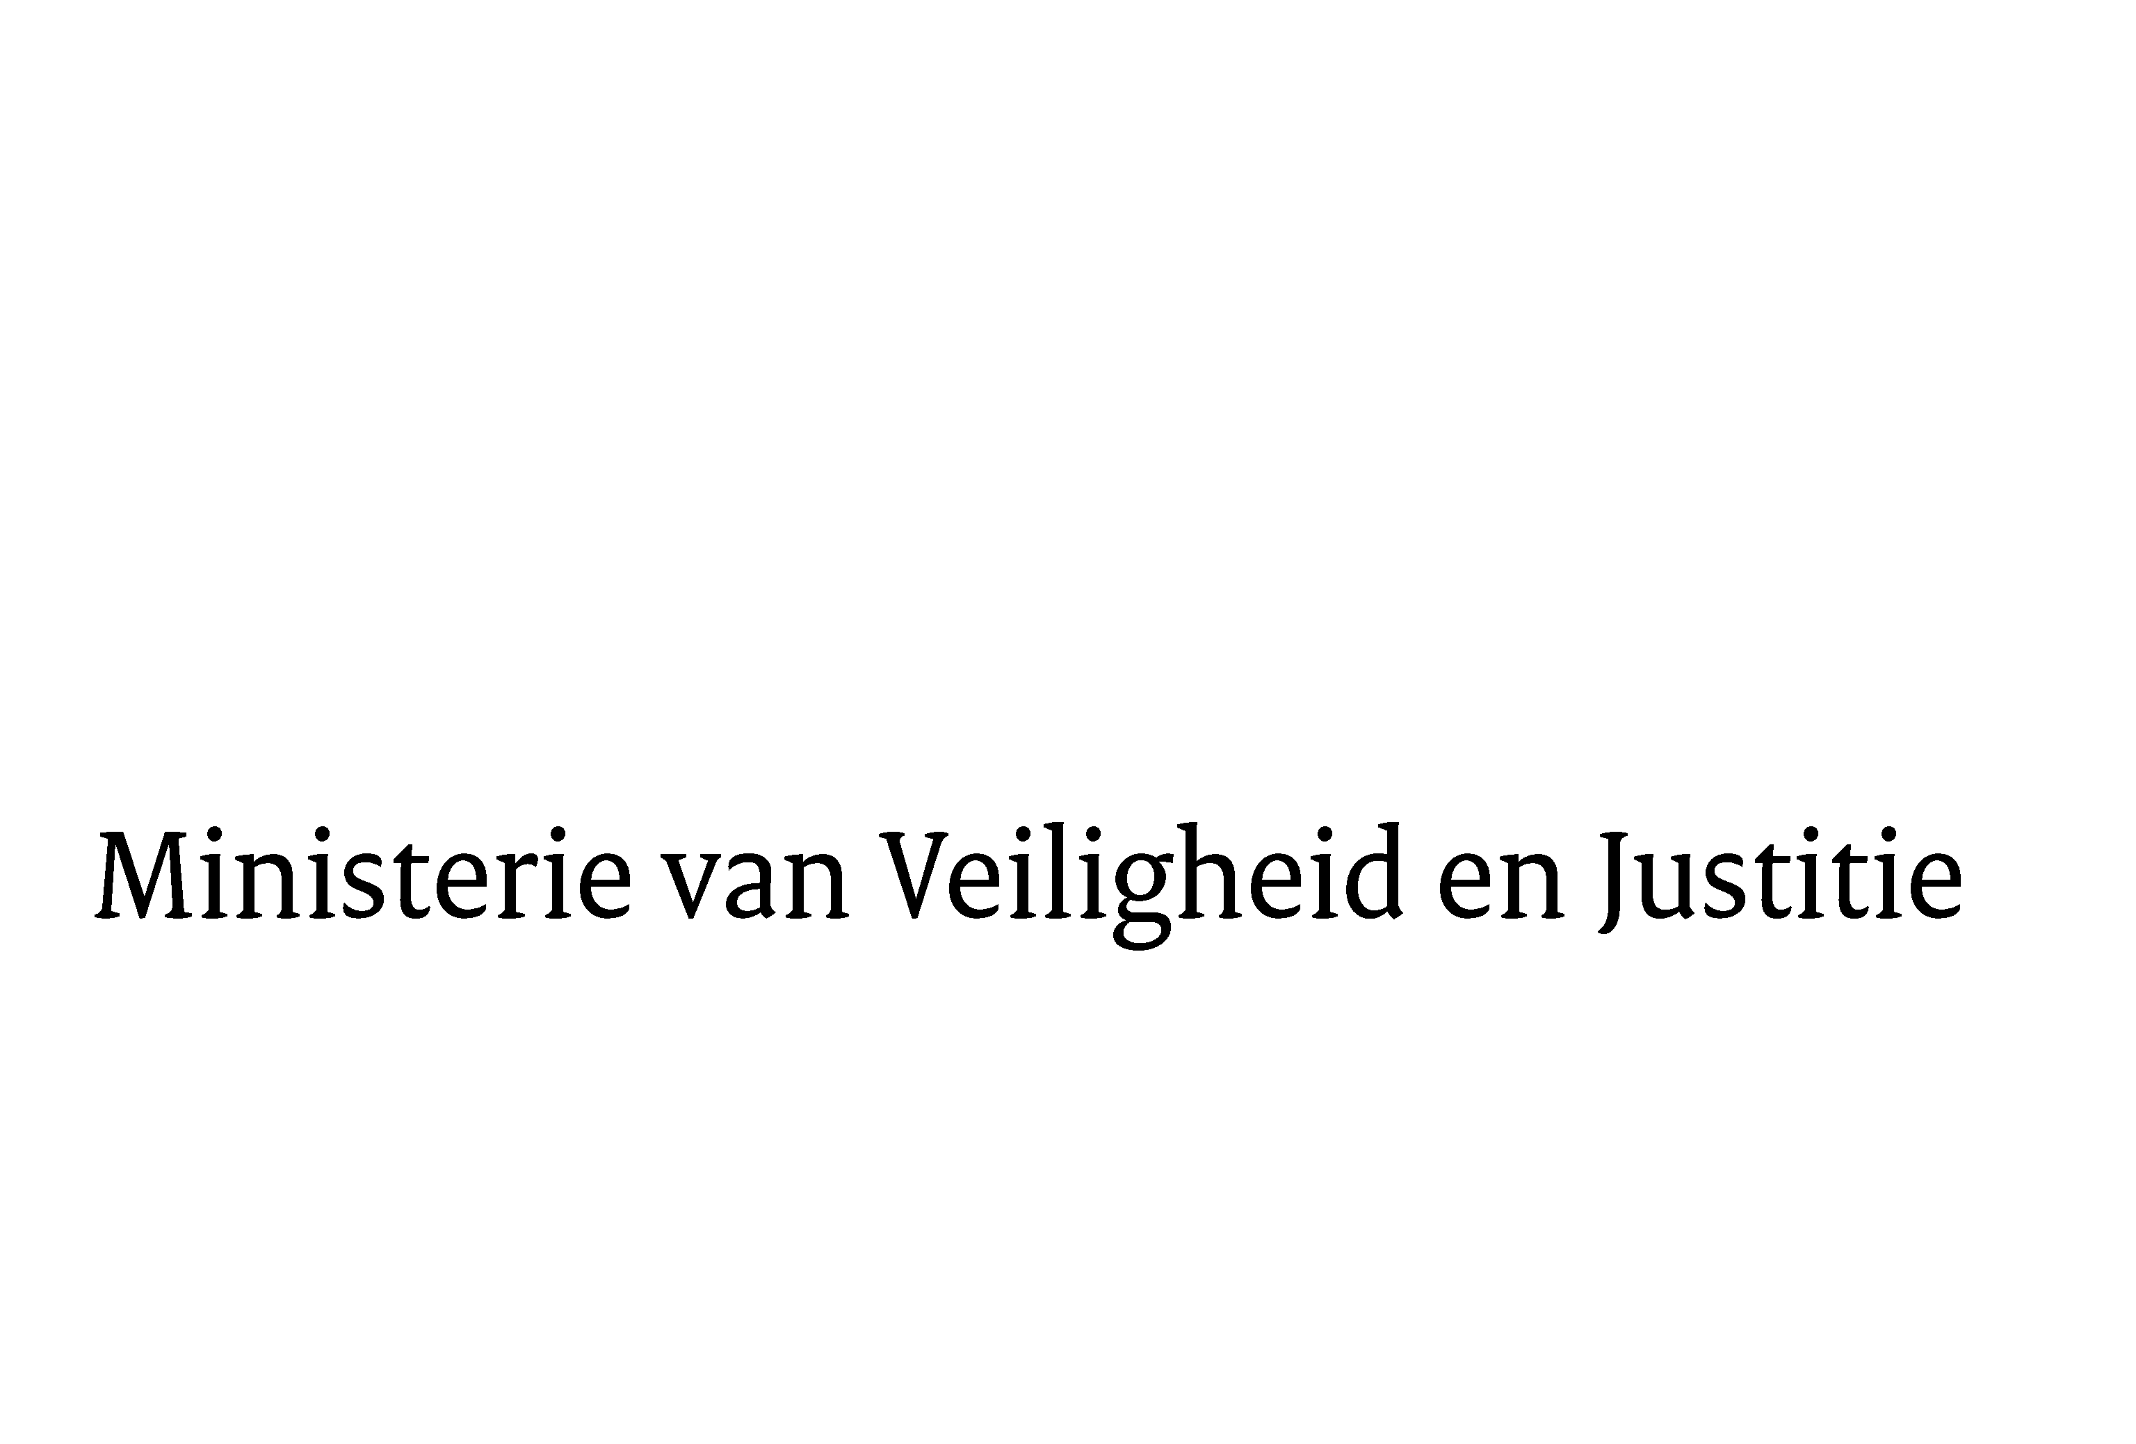
> Retouradres Postbus 20301 2500 EH Den Haag
Aan de Voorzitter van de Tweede Kamer der Staten-GeneraalPostbus 200182500 EA DEN HAAG

Datum | 20 april 2011
Onderwerp | Voorstel van wet tot wijziging van het Wetboek van Strafrecht en het Wetboek van Strafvordering in verband met de invoering van een rechterlijke vrijheidsbeperkende maatregel (rechterlijk gebieds-of contactverbod) (32 551)

Directie Wetgeving
Sector straf- en sanctierecht

Schedeldoekshaven 100
2511 EX Den Haag
Postbus 20301
2500 EH Den Haag
www.rijksoverheid.nl/venj

Ons kenmerk
5694154/11/6

Bijlagen
1

Bij beantwoording de datum en ons kenmerk vermelden. Wilt u slechts één zaak in uw brief behandelen.

Hierbij bied ik u de tweede nota van wijziging inzake het bovengenoemde voorstel van wet aan.
De Staatssecretaris van Veiligheid en Justitie,
F. Teeven

